
V rámci pravidelného cyklu článků věnovaných problematice ochrany člověka za běžných rizik a mimořádných událostí přinášíme první téma v tomto školním roce – odkud hrozí nebezpečí u nás doma. Věříme, že vyučující informace využijí jako vhodnou doplňkovou pomůcku k plánování a realizaci výuky.

Všichni se jistě shodneme, že k bezpečné domácnosti by měl přiměřeně ke svému věku přispívat každý člen rodiny. Jedině společně tak lze účinně chránit své životy, zdraví, majetek a životní prostředí a také životy, zdraví a majetek svých sousedů. Jsme přesvědčeni, že je důležité se žáky o těchto nebezpečích hovořit, postupně a soustavně je připravovat na převzetí zodpovědnosti za svou osobní bezpečnost, za své chování.
Nebezpečí je dnes okolo nás stále více. V domácnosti máme spoustu elektrických či plynových spotřebičů a žáci s nimi běžně bezstarostně manipulují. Domovy jsou doslova přeplněny vybavením z materiálů, které se snadno vznítí a rychle hoří, přičemž dochází k úniku velkého množství vysoce toxického kouře (např. čalouněný nábytek, matrace, bytové textilie). Pokud zde dojde k požáru, je velká pravděpodobnost, že škody budou vyšší a roste i riziko zranění či dokonce úmrtí.

Ze statistiky vyplývá, že na požárech v domácnostech má největší podíl lidská neopatrnost. Nejčastějšími příčinami jsou nedbalost při kouření nebo zacházení s otevřeným ohněm – ať už se jedná o vaření, kutilství, hru dětí, nevhodně odložené nedopalky cigaret, svíčky ponechané bez dozoru v blízkosti hořlavé látky nebo užití hořlavin při zapalování topidel. Vysoký počet těchto požárů obecně souvisí i s tím, že se lidé cítí doma v bezpečí a podceňují drobné nehody, které mohou vést ke vzniku požáru.

Diskutujte proto společně s žáky o tom, které místnosti jsou v domácnostech z hlediska požáru nebezpečné. Společně byste měli dojít k tomu, že se jedná především o místnosti, kde se nachází otevřený oheň (kuchyň, obývací pokoj s krbem, kotelna, dílna apod.) a o místnosti, kde jsou často používány elektrické spotřebiče, které vyvíjejí teplo (koupelna, kuchyň, ale například i dětský pokoj, pakliže se zde nabíjí hračka na elektřinu či mobilní telefon).

Ptejte se žáků, které z domácích elektrických spotřebičů už sami používají, případně za jakých okolností mohou být nebezpečné (technická závada, neopatrnost). Připomeňte si společně správné zásady jejich používání – příprava jídel v toustovači či mikrovlnné troubě, ohřev vody v rychlovarné konvici, fénování, žehlení, usínání při rozsvícené lampičce apod. Zdůrazněte žákům, že elektrické spotřebiče nikdy nehasíme vodou!

Vhodným domácím úkolem pro žáky je společně s rodiči zjistit, kde se v jejich domácnosti nachází ventil pro uzavření přívodu plynu, případně hlavní uzávěr plynu v bytovém domě a jak vypadá a kde se nachází hlavní jistič přívodu elektrického proudu do domácnosti. Ve škole se pak s žáky můžete podívat, kde jsou umístěny hydranty a přenosné hasicí přístroje a probrat čemu slouží.

V neposlední řadě je důležité s žáky hovořit o základní kontrole domácnosti, která by měla proběhnout vždy před odchodem posledního člena z domova. Je to kontrola zavřených oken a zastavené vody, vypnutí všech spotřebičů, které používal a zhasnutí světel.

Vhodnými pomůckami při výuce těchto témat mohou být:
- učebnice pro 2. r. ZŠ s názvem „Bezpečí a nebezpečí“ a Metodická příručka pro učitele pro 1 st. ZŠ (nakladatelství ALBRA ve spolupráci s MV-GŘ HZS ČR);
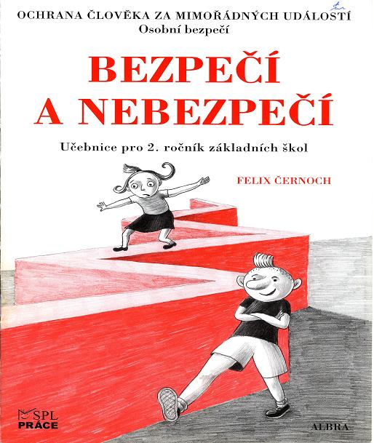
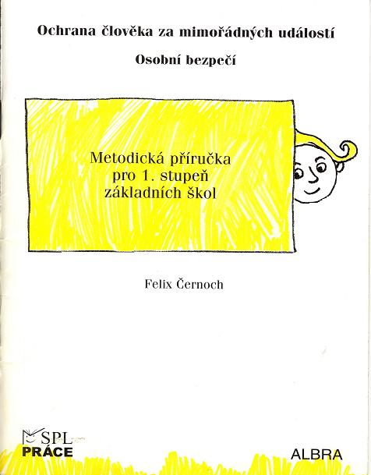

- multimediální animovaný kurz „Osobní bezpečí“, který se zabývá tématy bezpečnosti doma (telefon, internet, klíče, výtah, alkohol, neznámý člověk), odchodu z domova i pobytem venku (správná cesta, cizí lidé, za tmy), dále pracovní listy, obrázky a testový systém k této tématice. Veškeré pomůcky jsou umístěny zdarma ke stažení na webové stránce http://www.zachranny-kruh.cz/pro-skoly.
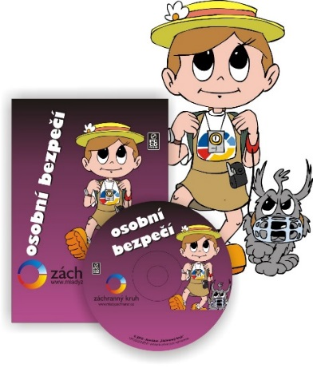

Začlenění této problematiky v RVP ZV:
Člověk a jeho svět: Lidé kolem nás – učivo: chování lidí – rizikové situace; rizikové chování; Člověk a zdraví: Výchova ke zdraví - VZ-9-1-15 aktivně předchází situacím ohrožení zdraví a osobního bezpečí + učivo.

Důležité pro 1 stupeň ZŠ:
- Žák chápe, že se v domácnosti nacházejí nebezpečné předměty, které mohou za určitých podmínek způsobit požár;
- Žák dokáže určit místnosti v domácnosti, které jsou z hlediska možného vzniku požáru nejvíce nebezpečné a proč;
- Žák ví o možných nebezpečích, která plynou z nevhodných her v domácnosti;
- Žák přiměřeně svému věku zvládá základní kontrolu domácnosti při odchodu z domu.

Za Vaši zpětnou vazbu budeme velmi rádi, prosím neváhejte se na nás obrátit, odpovíme na Vaše případné dotazy či připomínky.

Autor: kpt. Mgr. Martina Talichová + program Hasík CZ
Odbor ochrany obyvatelstva a krizového řízení - oddělení instruktáží a školení
MV-generální ředitelství Hasičského záchranného sboru ČR
E-mail: martina.talichova@grh.izscr.cz
www. hzscr.cz

